UN MOMENTO DE CORRESPONSABILIDAD

Décimo Cuarto Domingo del Tiempo Ordinario
Fin de semana del 3/4 de julio de 2021

El Evangelio de hoy revela que Jesús se asombra de que la gente en su ciudad natal de Nazaret no acepte sus enseñanzas y ministerio; está sorprendido de su falta de
fe. (Marcos 6:6). Los buenos corresponsables reconocen y participan la presencia formadora, sanadora y conciliadora de Cristo en su comunidad. ¿Somos nosotros buenos corresponsables de nuestra familia de fe? ¿Valoramos
y apoyamos los ministerios que se llevan a cabo en el nombre de Cristo? ¿Estamos atentos al movimiento del Espíritu Santo en nuestra parroquia y alentamos a quienes trabajan para enaltecer nuestra vida de fe?

Décimo Quinto Domingo del Tiempo Ordinario
Fin de semana del 10/11 de julio de 2021

En su Carta a los Efesios, San Pablo enseña que Dios Padre ha establecido un plan divino para atraer a toda la creación hacia Cristo, y que Él nos ha bendecido
con una abundancia de dones divinos para ayudarnos a implementar ese plan. Los corresponsables cristianos saben cuáles son sus dones y están comprometidos a usarlos en
el servicio del Señor. ¿Sabemos cuáles son nuestros dones?
¿Creemos que Dios nos ha dado estos dones? ¿Estamos comprometidos a usar nuestros dones para servir al Señor?
Décimo Sexto Domingo del Tiempo Ordinario
Fin de semana del 17/18 de julio de 2021

La Carta a los Efesios nos recuerda que Cristo está creando un nuevo orden mundial: un orden que produce relaciones fundadas en el amor, la paz, la reconciliación, la esperanza y la unidad. Como comunidad eucarística, somos corresponsables de la nueva creación de Cristo.
¿Cómo estamos promoviendo la paz y la reconciliación?
¿Cómo estamos mostrando amor por nuestros prójimos?
¿Qué estamos haciendo para fomentar la unidad y el entendimiento entre aquellos con quienes nos reunimos alrededor de la Mesa del Señor cada semana?

Décimo Séptimo Domingo del Tiempo Ordinario
Fin de semana del 24/25 de julio de 2021

La historia de la multiplicación de los panes y de los
peces es familiar, y tiene muchas lecciones, no es de poca importancia aquella acerca de nuestra disponibilidad para compartir quienes somos y lo que tenemos –ejercitar una buena corresponsabilidad sirve para liberar el poder y
la abundancia de Dios en el mundo y en su gente. ¿Nos damos cuenta de que hay suficiente para todos si estamos dispuestos a compartir? ¿Somos conscientes de que Dios está obrando cuando compartimos nuestro tiempo, nuestro dinero y nuestros demás recursos en Su nombre?

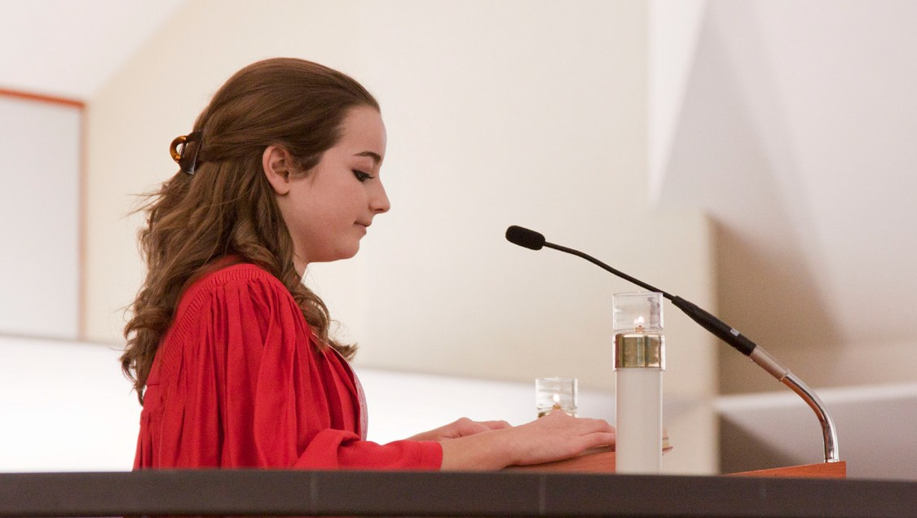International Catholic
Stewardship Council
ICSC@catholicstewardship.org
(800) 352-3452

www.catholicstewardship.com

